
淮安市高中校协作体2021～2022学年第一学期高二年级期中考试
生物试卷
考试时间：60分钟 总分：100分
一、选择题：本题共40小题，每小题2分，共计80分。在每小题的四个选项中，只有一个选项符合题目要求。
1．下列元素中，构成生物大分子基本骨架的是（ ）
A. C B. H C. O D. N
2．微量元素在生物体内虽很少，却是维持正常生命活动不可缺少的，这可以通过下面哪一实例得到说明（ ）
A．Mg 是叶绿素的组成成分 B．Fe是血红蛋白的组成成分，缺少会导致贫血
C．缺 P 会影响DNA的合成 D．动物血液Ca盐含量太低会抽搐
3．波菜是人们喜爱的一种蔬菜,绿色波菜叶肉细胞中含量最多的化合物是
A.叶绿素 B. 蛋白质 C.蔗糖 D. 水
4．下列关于细胞中水的叙述，错误的是（ ）
A．自由水是细胞内良好的溶剂 B．结合水是细胞结构的重要组成成分
C．代谢旺盛的细胞内自由水含量较多 D．种子在晒干的过程中失去的大多是结合水
5．春天绿色植物叶片发黄，叶绿素合成不足，土壤中最可能缺少的元素是（ ）
A．Ca B．I C．Mg D．Fe
6．下列属于动植物细胞共有的糖类的一项是
A．果糖、脱氧核糖、乳糖 B．葡萄糖、核糖、脱氧核糖
C．糖原、淀粉、蔗糖 D．麦芽糖、果糖、葡萄糖
7．组成糖原、淀粉、纤维素的基本单位都是（ ）
A．核糖 B．半乳糖 C．葡萄糖 D．果糖
8．在人体中既是构成细胞质膜的重要成分，又参与血液中脂质运输的物质是（ ）
A．胆固醇 B．磷脂 C．脂肪 D．维生素D
9．脂质在细胞中具有独特的生物学功能，下面有关脂质的生物学功能中，属于磷脂的生物学功能的是（ ）
A．生物膜的主要成分 B．具有保温作用
C．为生命活动提供能量 D．具有生物学活性，对生命活动起调节作用
10．生物体内的储能物质、主要能源物质和直接能源物质分别是（ ）
A．糖类 脂肪 蛋白质 B．脂肪 糖类 ATP
C．脂肪 ATP 蛋白质 D．糖类 脂肪 ADP
11．下列物质中属于组成蛋白质氨基酸的是（ ）
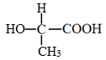
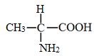
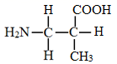
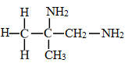

A B C D
12．下列各项中，能正确表示肽键结构的是（ ）
A．—COOH B．—NH₂ C． CO—NH D．—CO—NH—
13．两个氨基酸分子脱水缩合形成二肽，生成的水分子中的氢来自于（ ）
A．氨基 B．羧基 C．氨基和羧基 D．与碳原子相连的氢
14．下列关于蛋白质功能的举例不正确的是（ ）
A．催化作用——酶 B．调节作用——性激素
C．运输作用——血红蛋白 D．免疫作用——抗体

15．“DNA指纹技术”在刑事侦破、亲子鉴定等方面能发挥重要作用，这是因为DNA具有（ ）
A．多样性 B．稳定性 C．可变性 D．特异性
16．新型冠状病毒（2019-nCoV）为RNA病毒，新型冠状病毒的碱基不包含（ ）
A．腺嘌呤（A） B．胸腺嘧啶(T) C．鸟嘌呤(G) D． 胞嘧啶(C)

17．下列各图中，图形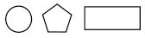分别代表磷酸、五碳糖和含氮的碱基，在制作核苷酸模型时，各部件之间需要连接。下列连接中正确的是（ ）
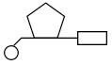
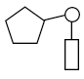
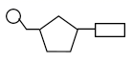
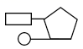

A B C D
18．下列生物中属于原核生物的一组是（ ）
A．蓝藻和酵母菌 B．大肠杆菌和草履虫 C．细菌和韭菜 D．蓝藻和硝化细菌
19．用光学显微镜观察标本时，低倍物镜换成高倍物镜后，视野内发生的变化是（ ）
A．细胞体积变大，视野变暗 B．细胞体积变小，视野变暗
C．细胞体积变小，视野变亮 D．细胞体积变大，视野变亮
20．下列关于细胞学说及其建立的叙述错误的是（ ）
A．细胞学说主要是由德国的科学家施莱登和施旺提出的
B．细胞学说的重要内容之一是一切动物和植物都是由细胞发育而来的
C．细胞学说认为细胞分为真核细胞和原核细胞两大类
D．细胞学说阐明了生物界的统一性
21．细胞是最基本的生命系统，其边界是（ ）
A．细胞壁 B．细胞膜 C．细胞核 D．细胞器
22. 下列关于染色质和染色体关系的叙述，正确的是
A.同种物质在不同时期的两种形态 B.同种物质在同一时期的两种形态
C.不同物质在同一时期的两种形态 D.不同物质在不同时期的两种形态
23．南宋大诗人杨万里在描写西湖美景时写到，“接天莲叶无穷碧，映日荷花别样红”，莲叶呈绿色，荷花呈粉红色，决定两种颜色的物质依次分布在（ ）
A．液泡和叶绿体 B．叶绿体和细胞质基质 C．叶绿体和液泡 D．叶绿体和线粒体
24．关于细胞核功能的叙述，错误的一项是（ ）
A．生命活动的承担者 B．控制细胞的代谢 C．控制细胞的遗传 D．储存遗传信息
25．下列不属于细胞生物膜系统的是（ ）
A．核膜 B．细胞膜 C．核糖体 D．内质网膜
26．植物细胞质壁分离实验中的“质”和“壁”分别是指（ ）
A．细胞质、细胞壁 B．原生质层、细胞壁
C．细胞质基质、细胞壁 D．叶绿体基质、细胞壁
27．渗透作用发生的条件是（ ）
A．有半透膜 B．溶液有浓度差
C．要有完整的细胞结构 D．有半透膜和半透膜两侧的溶液具有浓度差
28．图中“●”表示进入细胞的物质，该物质进入细胞的方式是（ ）
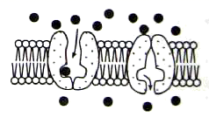
A．自由扩散（简单扩散） B．主动运输 C．协助扩散（易化扩散） D．胞吞作用

29．ATP分子的结构式可以简写成（ ）
A．A—P～P～P B．A～P～P C．A—P—P D．A—P～P
30．光合作用中光反应为暗反应提供的物质有（ ）
A．O₂ 和ATP B．ATP和[H] C．ATP和CO₂ D．O₂和[H]
31．科学家用¹⁴C标记二氧化碳来追踪光合作用的过程中，¹⁴C最可能的转移途径是（ ）
A．二氧化碳→叶绿素→糖类 B．二氧化碳→ATP→糖类
C．二氧化碳→五碳化合物→糖类 D．二氧化碳→三碳化合物→糖类
32. 慢跑是一种健康的有氧运动。在有氧呼吸的三个阶段中,消耗氧气的是 ( )
A. 第一阶段 B. 第二阶段 C. 第三阶段 D. 第一和第二
33. 若用含有¹⁴C的葡萄糖来追踪有氧呼吸中的碳原子,这种碳原子的转移途径是 ( )
A. 葡萄糖→丙酮酸→乳酸 B. 葡萄糖→丙酮酸→二氧化碳
C. 葡萄糖→丙酮酸→ATP D. 葡萄糖→乳酸→二氧化碳
34．在细胞周期中，纺锤体的形成和染色体形态、数目最清晰的时期分别是（ ）
A．间期和中期 B．中期和后期 C．前期和末期 D．前期和中期
35．动物细胞有丝分裂区别于植物细胞有丝分裂的是（ ）
①纺锤体形成的方式 ②核膜、核仁消失 ③染色体的复制
④着丝点的分裂 ⑤细胞分开的方式
A．①⑤ B．①④ C．①② D．①③
36．关于无丝分裂名称的由来，主要原因是（ ）
A．分裂过程中无纺锤丝和染色体的出现 B．分裂时细胞核先延长缢裂
C．分裂时整个细胞缢裂为两部分 D．细胞分裂过程比较简单
37．同一来源的细胞逐渐发生形态结构、生理功能和蛋白质合成上的差异，这个过程称为（ ）
A．细胞全能性 B．细胞生长 C．细胞分化 D．细胞衰老
38. 下列关于细胞增殖、分化、衰老、凋亡的叙述,正确的是 ( )
A. 细胞都是以有丝分裂的方式增殖 B. 细胞分化导致细胞数目增加
C. 细胞衰老等于个体衰老 D. 细胞凋亡与基因有关
39．生物组织中还原糖、脂肪和蛋白质三种有机物的鉴定实验中，下列操作正确的是（ ）
A．实验过程中都不需要使用显微镜
B．脂肪的鉴定实验中需使用50%的酒精溶液洗去浮色
C．双缩脲试剂A液与B液先混合后，再检测豆浆中的蛋白质
D．在还原糖的鉴定中，可用酒精灯直接加热试管产生砖红色沉淀
40．为了探究酵母菌细胞呼吸的方式，某同学将实验材料和用具按如图所示安装好。以下关于该实验的说法，不正确的是（ ）
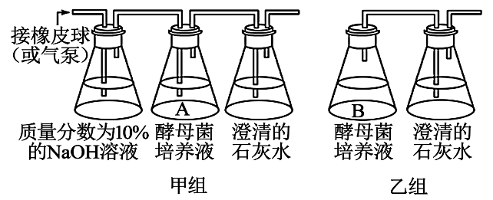
A．甲、乙两组实验探究的分别是酵母菌在有氧、无氧条件下的呼吸方式
B．加入质量分数为10%的NaOH溶液是为了吸收空气中的CO₂
C．乙组中B瓶先封口放置一段时间的目的是消耗B瓶中的O₂以形成无氧的环境
D．为证明酵母菌无氧呼吸会产生酒精，应将橙色的重铬酸钾溶液滴入B瓶中

二、非选择题:本大题共4题，每题5分，共计20分。
41．(5分)紫色洋葱是生物学中常用的实验材料。它的叶分两种：绿色管状叶伸展于空中进行光合作用；紫色鳞片叶层层包裹形成鳞茎，富含营养物质。以洋葱为材料进行如下实验：
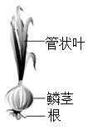

(1)若用绿色管状叶做“提取和分离叶绿体中的光合色素”的实验，为防止色素被破坏，提取色素时需要加入的物质是 ，提取色素的溶剂可用 ，用纸层析法分离提取的色素后，离滤液细线最近的一条色素带呈 （填色素的颜色）。
(2)当紫色洋葱鳞片叶外表皮细胞在质量浓度为0.3g/mL的蔗糖溶液中处于质壁分离状态时，在原生质层和细胞壁之间的液体是 。
(3)若用洋葱的根尖做“观察植物细胞的有丝分裂”的实验，实验中制作临时玻片标本的顺序为 。

42．(5分)下表是H₂O₂在不同条件下的分解情况,请据表回答:
试管号 | 处理 | 实验现象
1 | 1 mL H₂O₂+2滴蒸馏水 | 产生气泡很少
2 | 1 mL H₂O₂+2 滴 FeCl₃ 溶液 | 产生气泡较多
3 | 1 mL H₂O₂+2滴肝脏研磨液 | 产生气泡很多
4 | 1 mL H₂O₂+2滴煮沸后的肝脏研磨液 | 基本同1
5 | 1 mL H₂O₂+(2滴肝脏研磨液+2滴5%HCl) | 基本同1
6 | 1 mL H₂O₂+(2滴肝脏研磨液+2滴5%NaOH) | 基本同1
7 | 1 mL H₂O₂+(2滴肝脏研磨液+2滴蒸馏水) | 产生气泡很多
8 | 1 mL H₂O₂+2滴唾液 | 基本同1
注:( )表示先处理。
(1)比较分析1、2、3号试管中的三组实验结果,得出的实验结论是酶具有 ,酶具有这一特性的理论依据: 。
(2)比较分析3号与8号试管的实验现象,说明酶具有 。
(3)4号试管产生很少气泡的原因是 。
(4)若探究pH对酶活性的影响应选择 号试管的实验结果进行分析。

43．(5分)下图为某高等植物叶肉细胞中光合作用和呼吸作用部分过程示意图。甲、乙表示叶肉细胞中两种细胞器，①～⑤表示生理过程，a、b、X代表相关物质。请回答下列问题：
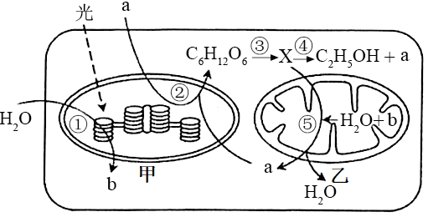
（1）图中细胞器甲、乙的名称分别是 ， 。
（2）过程③发生的场所是 ，X代表的物质有________________。
（3）①～⑤中能产生ATP的生理过程有______________。

44．(5分)下图是细胞有丝分裂示意图，据图回答：
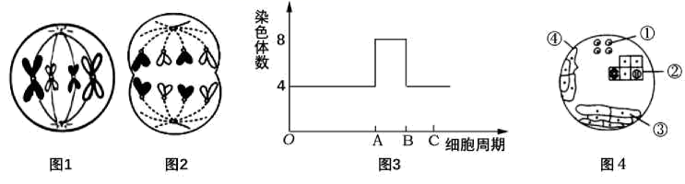
（1）图1表示的为细胞有丝分裂的________期，此细胞中有染色单体________条。
（2）图2表示的有丝分裂过程相当于图3中曲线的哪一段？________。
（3）图4是用低倍显微镜观察洋葱根尖有丝分裂的一个视野，属于分生区细胞的是_______（填图中序号），判断理由是____________________________________。

淮安市高中校协作体2021～2022学年第一学期高二年级期中考试
生物试卷参考答案
第I卷（选择题 共80分）
- 选择题(40×2＝80分)
题号 | 1 | 2 | 3 | 4 | 5 | 6 | 7 | 8 | 9 | 10
答案 | A | B | D | D | C | B | C | A | A | B
题号 | 11 | 12 | 13 | 14 | 15 | 16 | 17 | 18 | 19 | 20
答案 | A | D | C | B | D | B | D | D | A | C
题号 | 21 | 22 | 23 | 24 | 25 | 26 | 27 | 28 | 29 | 30
答案 | B | A | C | A | C | B | D | C | A | B
题号 | 31 | 32 | 33 | 34 | 35 | 36 | 37 | 38 | 39 | 40
答案 | D | C | B | D | A | A | C | D | B | D

第II卷（非选择题 共30分）
41．（5分）
(1)碳酸钙 无水乙醇（丙酮） 黄绿色
(2)0.3g/mL的蔗糖溶液（蔗糖溶液）
(3)解离——漂洗——染色——制片
42．（5分）
(1)高效性 酶能显著降低化学反应的活化能
(2)专一性
(3)高温使酶失活（或高温使酶空间结构改变）
(4)5、6、7
43．(5分)
（1）叶绿体 线粒体
（2）细胞质基质 丙酮酸和[H]（丙酮酸和NADH）
（3）①③⑤
44．(5分)
（1） 中 8
（2） A～B
（3）② 细胞呈正方形，排列紧密

